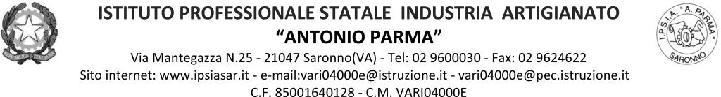

Circ. n. 117 Saronno, 01 dicembre 2021

Ai docenti,
Agli studenti interessati,
Ai genitori interessati,
Classi prime e seconde

OGGETTO: Incontro per informazioni e adesioni al progetto contro la dispersione scolastica.

Dalla collaborazione del nostro istituto con gli istituti di istruzione superiore ITIS "Riva" di Saronno e IAL di Saronno, si comunica l'avvio di un progetto scolastico promosso dalla Regione Lombardia, per il raggiungimento del successo formativo per gli alunni a rischio di dispersione.

Il progetto è rivolto agli alunni di 15 anni che frequentano la classe prima o la classe seconda e che quindi abbiano perso almeno un anno di istruzione durante la carriera scolastica.

Si informano gli alunni e le famiglie che il giorno lunedì 06/12/2021 ore 17:00, presso la sala riunioni del nostro istituto, si terrà un incontro con i responsabili del progetto, per illustrare il percorso formativo proposto, raccogliere le adesioni attraverso la compilazione di appositi moduli (occorre portare carta di identità e tessera sanitaria del genitore e del ragazzo), da firmare a cura del genitore o del tutore legale dell'alunno.
Per ulteriori informazioni rivolgersi alla prof. Lo Giudice.

Il Dirigente Scolastico
Prof. Alberto Ranco

NB per l’iscrizione occorre richiedere a Regione Lombardia il PIN CRS (Carta Regionale Sanitaria): tale operazione potrà essere effettuata lunedì pomeriggio a scuola.

